**Phần 3: Ứng dụng AI trong Học tập**

Mục tiêu: Sử dụng công cụ AI để tạo nội dung học tập và đánh giá đạo đức (CLO12, CLO14)

**Nhiệm vụ 3.1: Tạo nội dung học tập với Canva AI**

-Infografic được tạo bởi AI

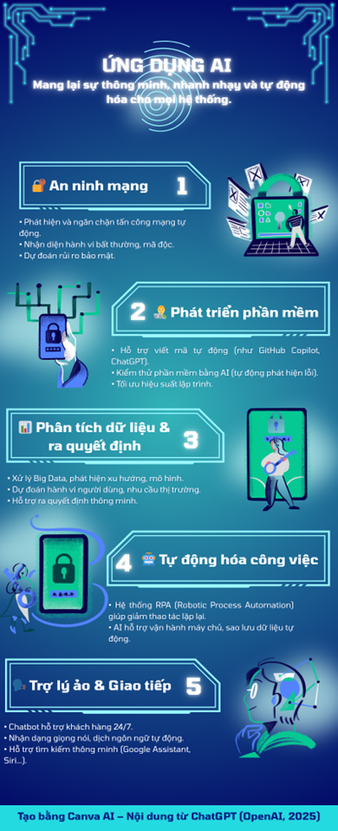

-Infografic được tạo bởi AI

